TOURX-PROJEKT – GOVERNANCE-TOOLBOX
Vorlage für die CoVE-Governance-Struktur
Ein praktisches Instrument zur Etablierung effektiver Governance-Rahmenbedingungen
Diese Vorlage unterstützt CoVEs bei der Definition und Dokumentation ihrer Governance-Struktur. Sie bietet einen klaren und praktischen Rahmen, der an unterschiedliche regionale Kontexte und Stakeholder-Ökosysteme angepasst werden kann.
1. Grundlegende Informationen
Feld | Information
CoVE-Name | CoVE-Namen einfügen
Region / Land | Region oder Land einfügen
Organisation, die die CoVE leitet | Führende Organisation einfügen
Gründungsdatum | Datum einfügen
Ansprechpartner | Name einfügen
E-Mail | E-Mail-Adresse einfügen
Website (falls zutreffend) | Website einfügen

2. Zweck der Führungsstruktur
Beschreiben Sie den Zweck der Governance-Struktur und wie sie die Zusammenarbeit zwischen Bildungsanbietern, Tourismusunternehmen, öffentlichen Behörden und anderen Interessengruppen unterstützt.
3. Überblick über das Governance-Modell
Leitungsgremium | Rolle / Beschreibung
CoVE-Lenkungsausschuss | Strategische Ausrichtung und Entscheidungsfindung
Bildungsgruppe | Berufsbildungsanbieter, Universitäten
Branchengruppe | Tourismusunternehmen, KMU
Gruppe der öffentlichen Behörde | Regionale und nationale Behörden
Arbeitsgruppen / Operative Teams | Durchführung der Aktivitäten

4. Einbindung der Interessengruppen
Stakeholder-Kategorie | Organisation | Rolle | Teilnahme
Anbieter beruflicher Bildung
Universitäten
Tourismusunternehmen
Öffentliche Behörden

5. Rollen und Verantwortlichkeiten
Rolle | Verantwortlichkeiten | Zuständige Person / Organisation
CoVE-Koordinator
Branchenvertreter
Bildungsbeauftragter
Vertreter der öffentlichen Behörde

6. Entscheidungsfindungsrahmen
Entscheidungstyp | Verantwortliche Stelle | Genehmigungsprozess
Strategische Entscheidungen
Operative Entscheidungen
Finanzielle Entscheidungen

7. Überwachung und Überprüfung
Indikator | Messmethode | Überprüfungshäufigkeit
Beteiligung der Interessengruppen
Wirksamkeit der Regierungsführung
Zielerreichung

3. Überblick über das Governance-Modell
Definieren und visualisieren Sie die Governance-Struktur des CoVE, einschließlich der wichtigsten Governance-Gremien, Interessengruppen und operativen Teams, die an der Durchführung der Aktivitäten beteiligt sind.
Anweisungen:
Fügen Sie ein Diagramm Ihrer Führungsstruktur ein. Sie können das unten stehende Beispiel verwenden oder es an den spezifischen organisatorischen Kontext Ihres CoVE, das regionale Ökosystem und die Bedürfnisse der Interessengruppen anpassen.
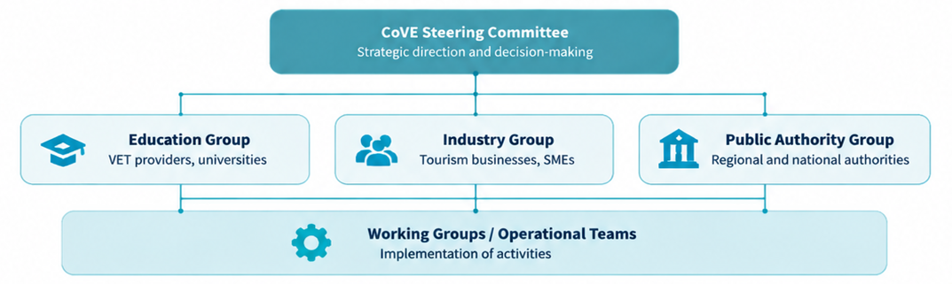
Beschreibung der Leitungsorgane
Leitungsgremium | Hauptverantwortlichkeiten
CoVE-Lenkungsausschuss | Gibt die strategische Richtung vor, überwacht Governance-Entscheidungen und gewährleistet die Übereinstimmung mit den Zielen von CoVE.
Bildungsgruppe | Vertritt Anbieter beruflicher Aus- und Weiterbildung, Universitäten und Akteure im Bildungsbereich, die an Kompetenzentwicklungs- und Ausbildungsaktivitäten beteiligt sind.
Branchengruppe | Vertritt Tourismusunternehmen, KMU und Branchenvertreter, die zur Angleichung des Arbeitsmarktes und zur Ermittlung des Qualifikationsbedarfs beitragen.
Gruppe der öffentlichen Behörde | Gewährleistet die Abstimmung mit regionalen und nationalen Richtlinien, Strategien und öffentlichen Akteuren.
Arbeitsgruppen / Operative Teams | Unterstützung der Umsetzung von Aktivitäten, Kooperationsmaßnahmen und konkreten Initiativen.

